附件3
关于使用“昆明健康宝”进行入昆报备的通告
（昆应疫指通〔2022〕32号）

为高效精准做好“外防输入”工作，切实维护人民群众生命和健康，现就来（返）昆人员使用“昆明健康宝”进行入昆报备有关事项通告如下：
一、报备人群
所有外地来（返）昆人员。
二、报备要求
（一）4月30日0时起，来（返）昆人员须至少提前24小时，通过“昆明健康宝”小程序进行报备。老人、儿童等无法使用小程序的特殊情况，须以电话方式向目的地社区进行报备。
（二）来（返）昆人员应严格按要求进行报备，机场、火车站、高铁站、长途客运站、健康驿站、宾馆、酒店、社区等均应对报备情况进行查验。
（三）各县（市）区、开发（度假）区指挥部应按照全市最新防控要求，及时将有涉疫风险的外地来（返）昆人员纳入健康管理。
（四）外地来（返）昆人员应主动配合，对于瞒报、谎报、迟报，或拒不配合、拒不执行相关疫情防控措施要求，引起疫情传播或造成传播风险的，将依法追究相关责任。

昆明市应对新型冠状病毒感染肺炎疫情
工作领导小组指挥部
2022年4月29日

“昆明健康宝”图文使用指引

第一步：打开支付宝或微信搜索“昆明健康宝”小程序
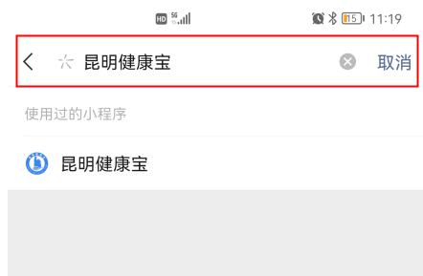
第二步：选择“入（返）昆人员自主信息登记”

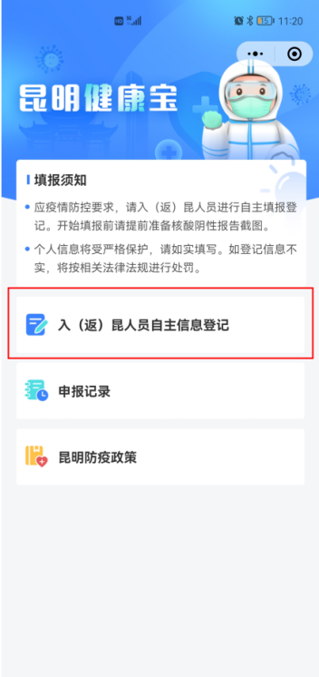

第三步：如实填写个人信息
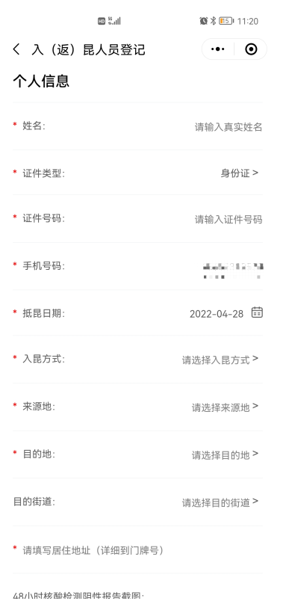
填报前需提前准备好48小时内核酸报告截图，个人信息、行程一定要如实填写。
第四步：个人登记信息查询
填报成功后，跳转到个人登记信息查询页面，
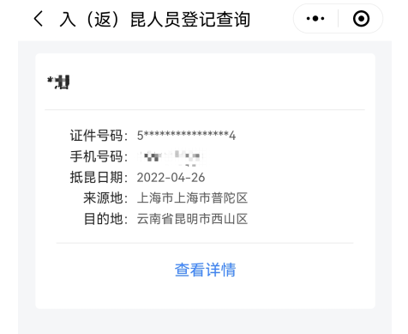
并可通过小程序首页“申报记录”查看本人申报记录。
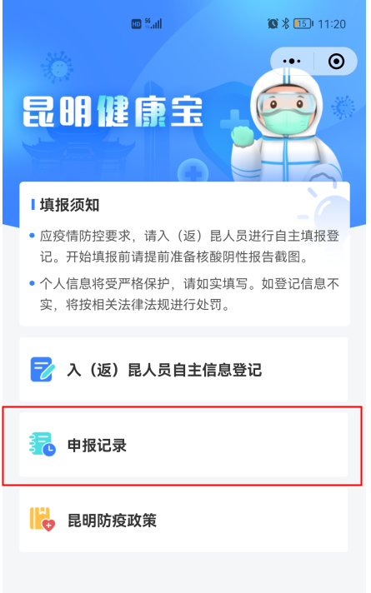
扫描二维码即可进入“昆明健康宝”小程序



